Аннотация
- Предмет: Информатика
- Класс: 8
- Тема урока: «Логические элементы»

- Цель домашнего задания: сформировать у обучающихся представление о логических схемах, логических элементах;
- Цель урока: освоить и закрепить принципы построения и анализа схем и синтеза логических функций.
- Планируемые образовательные результаты:
- определять базовые логические элементы;
- составлять логические схемы;
- проводить анализ работы логических схем;
- производить синтез логических функций.
- Основные понятия и другие компоненты научных знаний по предмету
- Логический элемент, логическая схема. конъюнктор, дизъюнктор, инвертор.
- Тип урока: Урок закрепления изученного, урок с применением средств ИКТ
- Образовательные модели «Один ученик - один компьютер», «Перевернутое обучение»
- УМК: «Информатика» 5-9 классы. Авторы Босова Л.Л., Босова А.Ю.
- Оборудование: компьютеры учеников (с выходом в сеть Интернет), проектор, экран, ноутбук учителя.

При разработке урока использована образовательная модель «Перевернутое обучение», которая позволяет реализовать деятельностный подход и сформировать образовательные результаты обучающихся.
В сообщении блога учителя “Информатика - это интересно” размещается домашнее задание.
В ходе домашней работы ученики, просматривая видеоролик, самообучаются. При ответах на вопросы видео, они имеют возможность вернуться к предыдущему фрагменту. Выполняя интерактивное домашнее упражнение, учащиеся будут работать не только с новыми понятиями, но и иметь возможность повторить и закрепить ранее изученные основные определения и понятия по разделу Логика. В награду за выполнение этого задания ребята получат возможность скачать увлекательный тренажер, больше напоминающий логическую игру.
Классная работа начнется с небольшого фронтального опроса и объяснения учителя. Затем проходит совместная работа с интерактивным листом, который высвечен на экране. Выполнив первые три задания интерактивного листа, ученики получат на экране краткий теоретический материал и будут иметь возможность законспектировать основные положения по изучаемой теме. Далее обучающиеся продолжат работать в парах за компьютерами. Следующие задания они смогут выполнить, применяя предложенный алгоритм действий.
Наглядная работа по включению лампочки в тренажере Логическая схема поможет ученикам связать воедино ранее изученный материал по построению таблиц истинности по логической функции с новыми навыками по анализу работы логических схем.
Оставшиеся задания подобраны с постепенно нарастающей сложностью, что позволит ученикам усвоить и отработать навыки решения различных примеров на данную тему.
Этап анализа автоматически проверенного интерактивного листа с заданиями даст возможность определить уровень освоения материала и сделать выводы, как учителю, так и ученикам.

Технологическая карта.
Предмет: Информатика Класс: 8

Описание урока:
Тип урока |  | урок закрепления изученного, урок с применением средств ИКТ
Цель урока |  | Домашнее задание: сформировать у обучающихся представление о логических схемах, логических элементах;  Урок: освоить и закрепить принципы построения и анализа схем, синтеза логических функций.
Планируемые образовательные результаты |  | Личностные:  - работать по своему плану, вносить коррективы в текущую деятельность, планировать пути достижения цели;  - понимать роль фундаментальных знаний как основы современных технологий.  Предметные:  - сформировать представление о логических элементах (конъюнкторе, дизъюнкторе, инверторе) и электронных схемах;  - уметь анализировать электронные схемы.  Метапредметные  Регулятивные УУД:  - определять необходимые действие(я) в соответствии с учебной и познавательной задачей и составлять алгоритм их выполнения;  - определять критерии правильности (корректности) выполнения учебной задачи;  - фиксировать и анализировать динамику собственных образовательных результатов.  Познавательные УУД:  - обозначать символом и знаком предмет и/или явление;  - определять логические связи между предметами и/или явлениями, обозначать данные логические связи с помощью знаков в схеме;  - строить модель/схему на основе условий задачи и/или способа ее решения;  - переводить сложную по составу (многоаспектную) информацию из графического или формализованного (символьного) представления в текстовое, и наоборот;  - строить схему, алгоритм действия, исправлять или восстанавливать неизвестный ранее алгоритм.  - умения представления одной и той же информации в разных формах (таблица истинности, логическое выражение, электронная схема).  Коммуникативные УУД:  - организовывать учебное взаимодействие в группе (определять общие цели, распределять роли, договариваться друг с другом и т. д.);  - целенаправленно искать и использовать информационные ресурсы, необходимые для решения учебных и практических задач с помощью средств ИКТ.
- Структура и содержание домашнего задания перед предстоящим уроком:
Этапы д.з. Содержание. | Деятельность учителя |  |  | Деятельность ученика | Универсальные учебные действия
Этапы д.з. Содержание. |  |  |  | Деятельность ученика | Коммуникативные | Познавательные | Регулятивные
1 этап перед предстоящим уроком: Проблемные вопросы учебной темы | В настоящее время фундаментом всех компьютерных устройств являются двоичные электронные логические элементы. Поэтому понимание базовых идей их функционирования для представления об общей логики работы компьютера трудно переоценить.  - Как вы думаете, какое минимальное количество различных логических элементов необходимо иметь, чтобы реализовать сложные логические функции?  - Как строят логические электронные схемы?  - Что общего между электронными схемами, логическими функциями и таблицами истинности? |  |  | Настраиваются на выполнение домашнего задания. Анализируют предстоящие действия дома, предвкушая учебно-познавательную деятельность | постановка вопросов в соответствии с задачами коммуникации;  определять логические связи между предметами и/или явлениями | определять логические связи между предметами и/или явлениями, | принимают и сохраняют учебную цель и задачу
2 этап перед предстоящим уроком: Мотивация на выполнение домашней работы | 1 Вопрос: Есть электрическое устройство, которым мы пользуемся каждый день. Оно реализует логическую операцию отрицания. Подумайте, что это за устройство?  2 Вопрос: Вспомните Новый год и старую елочную гирлянду. Почему она была недолговечна? На какую логическую операцию это похоже?  3 Вопрос: А в современных гирляндах как подключаются лампочки? На какую логическую операцию это похоже?  Хотите получить ответы на эти вопросы и убедиться, как хорошо реализуются логические операции в простейших схемах? Тогда посмотрите дома пост «Логические элементы» в блоге «Информатика - это интересно» |  |  | Обдумывают ответы на проблемные вопросы | целенаправленно искать и использовать информационные ресурсы, необходимые для решения учебных и практических задач с помощью средств ИКТ. | поиск и выделение необходимой информации | принимают и сохраняют учебную цель и задачу
3 этап перед предстоящим уроком: Домашняя работа | Пост «Логические элементы» в блоге “Информатика - это интересно”  (Приложение 1)  - Посмотрите видео “Логические элементы”  (Приложение 2)  - Выполните интерактивное задание Алгебра логики (Приложение 3)  - Скачайте игру “Логика” по ссылке, полученной в результате работы со 2 заданием |  |  | Ученики просматривают видео с интерактивными элементами, встроенными для лучшего усвоения материала при самостоятельном просмотре;  Выполняют интерактивное задание, для закрепления новых понятий и более полного осмысления;  Дополнительно для углубления знаний занимаются с тренажером (дифференцированный подход) | формирование ИКТ компетенции;  целенаправленно искать и использовать информационные ресурсы, необходимые для решения учебных и практических задач с помощью средств ИКТ. | обозначать символом и знаком предмет и/или явление;  обозначать данные логические связи с помощью знаков в схеме;  умения представления одной и той же информации в разных формах (таблица истинности, логическое выражение, электронная схема). | фиксировать и анализировать динамику собственных образовательных результатов
- Структура и содержание урока:
1 этап урока:  Организация восприятия и осмысления темы и цели урока. Историческая справка  (2 минуты) | Определение целей и задач урока.  С 1867 года американский логик Чарльз Сандерс Пирс (в его честь названа одна из логических операций – «стрелка Пирса») работает над модификацией и расширением булевой алгебры. Пирс первым осознал, что бинарная логика имеет сходство с работой электрических переключательных схем. Электрический переключатель либо пропускает ток (что соответствует значению Истина), либо не пропускает (что соответствует значению Ложь). Позже Пирс даже придумал простую электрическую логическую схему, но так и не собрал ее. |  |  | Слушают исторические факты, которые показывают, как динамично изменялся мир. Причастность к человечеству должна вызывать гордость и желание внести свою лепту в общее дело. | планирование учебного сотрудничества с учителем и сверстниками — определение цели, функций участников, способов взаимодействия; | определять логические связи между предметами и/или явлениями, | принимают и сохраняют учебную цель и задачу;  ориентируются на саморазвитие
2 этап урока: Анализ ответов на вопросы домашнего задания. Фронтальный опрос  (4 минуты) | Фронтальная проверка ответов на вопросы домашнего задания:  1 Ответ: Выключатель. Если свет не горел, он его включает, если горел – выключает.  2 Ответ: В старых гирляндах лампочки включались последовательно. Гирлянда горела только тогда, когда все лампочки были исправны. Стоило перегореть хотя бы одной, вся гирлянда не работала.  Вопрос: На какую логическую операцию это похоже? (На логическое умножение.)  3.Ответ: Параллельно. Гирлянда горит, если хотя бы одна лампочка исправна.  Вопрос: На какую логическую операцию это похоже? (На логическое сложение.)  Итоги диалога: подобно Пирсу, вы сейчас убедились, как хорошо реализуются логические операции в простейших схемах. В настоящее время существуют электронные схемы, реализующие все логические операции. |  |  | Отвечают на вопросы | Ответы на вопросы - инициативное сотрудничество в поиске и сборе идей;  определять логические связи между предметами и/или явлениями | выделение существенных характеристик объекта пространственно- графическая или знаково-символическая форма представления задания; | определять критерии правильности (корректности) выполнения учебной задачи;
3 этап урока: Построение логических схем  (4 минуты) | Работа учителя с доской  Алгоритм построения логической схемы для функции (А ˅ В) & ¬ (С):  - Определить число логических переменных.  - Определить количество логических операций и их порядок.  - Изобразить для каждой логической операции соответствующий ей логический элемент.  - Соединить элементы в порядке выполнения логических операций. |  |  | Слушают учителя и переписывают с доски | планирование учебного сотрудничества с учителем и сверстниками | строить модель/схему на основе условий задачи и/или способа ее решения; | принимают и сохраняют учебную цель и задачу
4 этап урока: Коллективная работа с интерактивным листом  (7 минут) | Учитель показывает интерактивный лист для учащихся на экране. Коллективная работа с заданиями 1-3 этого листа  Задания 1-3:  1. Заполните пропуски в определении (Приложение 4).  2. Заполните таблицу: Основные логические операции и соответствующие им базовые логические элементы (Приложение 5).  3. Соедините начало и конец фразы и вы получите Алгоритм построения логических схем (Приложение 6).  Запишите в тетради получившийся (с 1 по 3 задания) опорный конспект. |  |  | Учащиеся работают сначала с совместно с учителем над заданиями, видя их на экране, а затем в тетрадях над конспектом урока | планирование учебного сотрудничества с учителем и сверстниками | строить схему, алгоритм действия, исправлять или восстанавливать неизвестный ранее алгоритм. | фиксировать и анализировать динамику собственных образовательных результатов;  внесение необходимых дополнений и коррективов модель задачи в процессе ее создания или усовершенствования;
5 этап урока: Парная работа с интерактивным листом  (20 минут) | Разбейтесь на пары и выполните все задания интерактивного листа, отправьте его на проверку.  Задания 4-7:  4. Рассмотрите логические схемы и соответствующие им таблицы истинности: Проанализируйте результаты таблицы истинности и зажгите лампочку, для этого перейдите по ссылке и измените значения входных переменных. (Приложение 7)  Впишите в таблицу значения входных переменных, при которых значение функций из заданий 4.1, 4.2, 4.3 истинно  5. Определите значение сигнала на выходе: Напишите значение "0" или "1" в местах, где стоят метки (Приложение 8)  6. Постройте схему по ее логическому выражению  F=(¬A & B) ˅ C  7. Составьте логические выражения для логических схем  Соедините изображение схемы с соответствующим ей логическим выражением (Приложение 9). |  |  | Учащиеся отрабатывают навыки:  В определении базовых логических элементов;  составления логических схем;  проводят анализ работы логических схем;  производят синтез логических функций. | организовывать учебное взаимодействие в группе (определять общие цели, распределять роли, договариваться друг с другом и т. д.);  формирование ИКТ компетенции; | умения представления одной и той же информации в разных формах (таблица истинности, логическое выражение, электронная схема).  переводить сложную по составу (многоаспектную) информацию из графического или формализованного (символьного) представления в текстовое, и наоборот | определять необходимые действия в соответствии с учебной и познавательной задачей и составлять алгоритм их выполнения;  фиксировать и анализировать динамику собственных образовательных результатов
6 этап урока: Работа с интерактивным листом  (2 минуты) | Проанализируйте, полученные после отправки на проверку, результаты выполненных вами заданий. Задайте, если нужно, вопросы. |  |  | Обучающиеся отправляют интерактивные листы на автоматическую проверку и анализируют свои результаты | постановка вопросов в соответствии с задачами коммуникации | самостоятельное выделение и формулирование познавательной цели | определять критерии правильности (корректности) выполнения учебной задачи;
7 этап: Подведение итогов. Домашнее задание  (1 минута) | Выполните работу над ошибками, допущенными при выполнении заданий интерактивного листа |  |  | Выполняют дома работу над ошибками в тетради |  | поиск и выделение необходимой информации | — планирование — определение последовательности промежуточных целей с учетом конечного результата; составление плана и последовательности действий.
Дополнительная информация
Список учебной и дополнительной литературы |  |  | - Информатика. 8 класс: учебник / Л.Л. Босова, А.Ю. Босова — М.: БИНОМ. Лаборатория знаний, 2016  - Информатика. 7–9 классы: методическое пособие / Л.Л. Босова, А.Ю. Босова — М.: БИНОМ. Лаборатория знаний, 2016
Ссылки на использованные Интернет-ресурсы |  |  | - Все для радиолюбителей и профессионалов [Электронный ресурс]: Канал ЧИП и ДИП. / Сервис Ютьюб – режим доступа к каналу: https://www.youtube.com/watch?v=AhhmDNQkj0Q  - Интерактивный тренажёр по информатике "Логические элементы" [Электронный ресурс]: Автор Попов Владимир Васильевич/Учительский портал – режим доступа к тренажеру: http://www.uchportal.ru/informatika/trenazhyor-logicheskie-ehlementy-67768  - Интерактивный тренажёр по информатике "Логика" [Электронный ресурс]: Автор Попов Владимир Васильевич/Учительский портал – режим доступа к тренажеру: http://www.uchportal.ru/load/22-1-0-27704  - Тренажер «Логика» [Электронный ресурс]: Автор К.Поляков/Сайт Константина Полякова – режим доступа к тренажеру: http://kpolyakov.spb.ru/prog/logic.htm
Дополнительная необходимая информация |  |  | - Урок разработан в рамках прохождения дистанционного курса «Реализация деятельностного подхода и формирование образовательных результатов обучающихся в рамках образовательной модели «перевернутое обучение»  - Авторские интерактивные ресурсы, созданные мной специально для изучения данной темы и размещенные в сети Интернет:  - Пост «Логические элементы» в блоге “Информатика - это интересно” (Приложение 1)  - Интерактивное видео “Логические элементы” (Приложение 2)  - Интерактивное задание Алгебра логики (Приложение 3)  - Тренажер Логические схемы. (Приложение 7)  - Интерактивный лист для учащихся (Приложения 4-9)

Приложение 1
Размещение домашнего задания в блоге

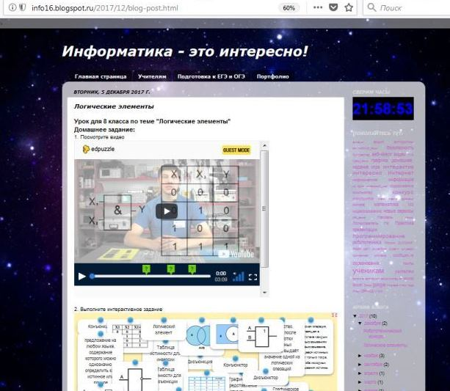
Приложение 2
Интерактивное видео «Логические элементы»
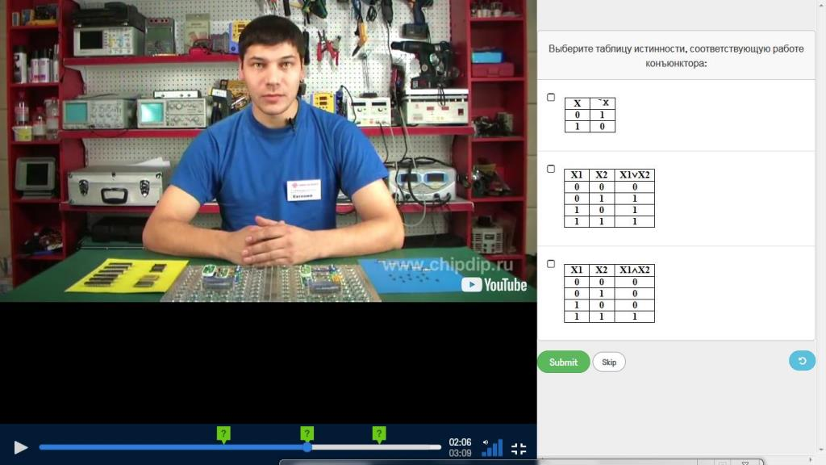
Приложение 3
Интерактивное задание
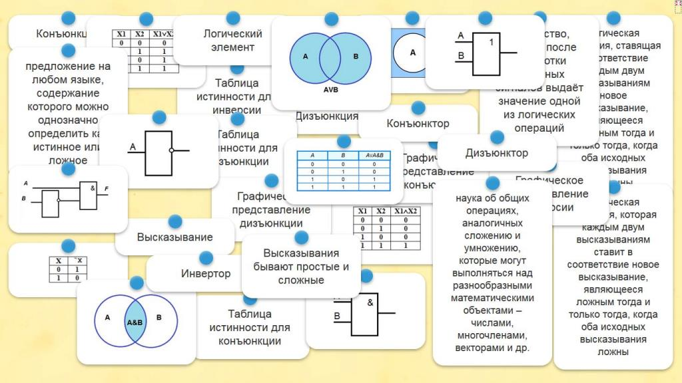
Приложение 4
Интерактивный лист. Задание 1
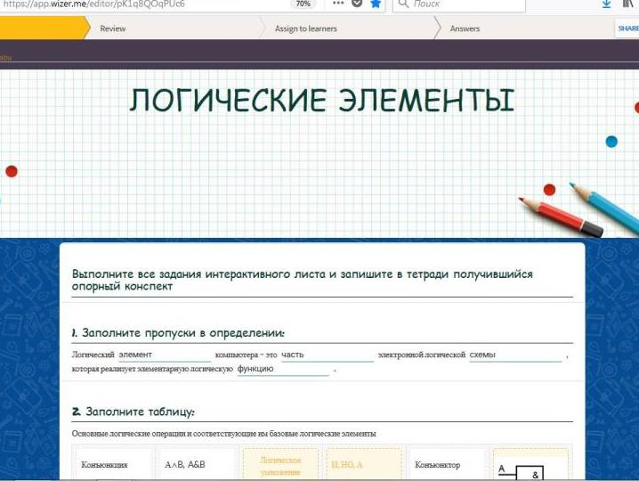
Приложение 5
Интерактивный лист. Задание 2
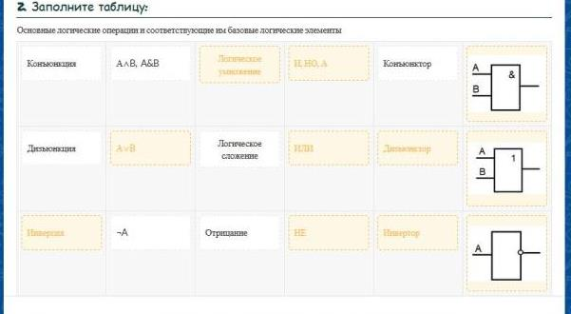
Приложение 6
Интерактивный лист. Задание 3
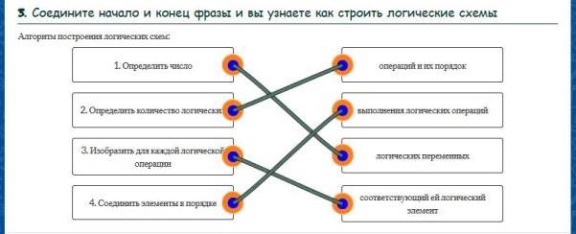
Приложение 7
Интерактивный лист. Задание 4

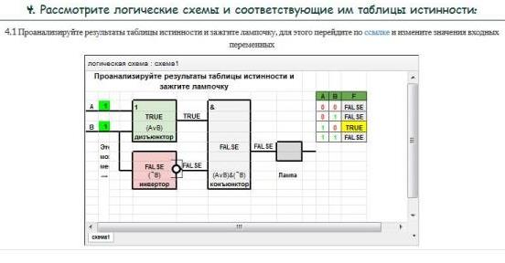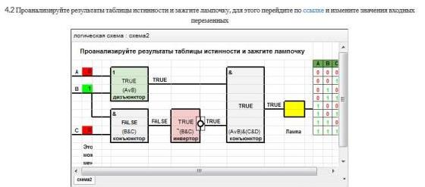

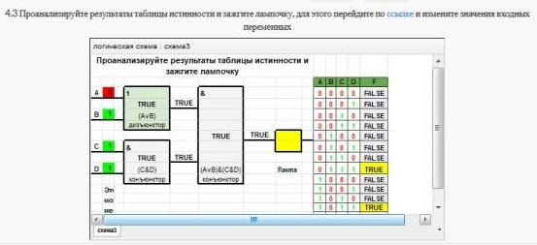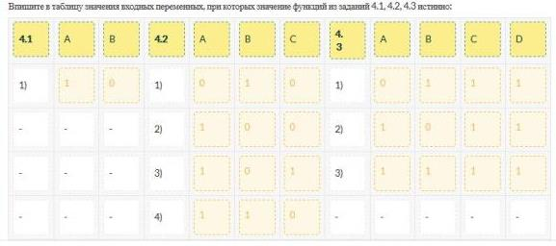

Приложение 8
Интерактивный лист. Задание 5

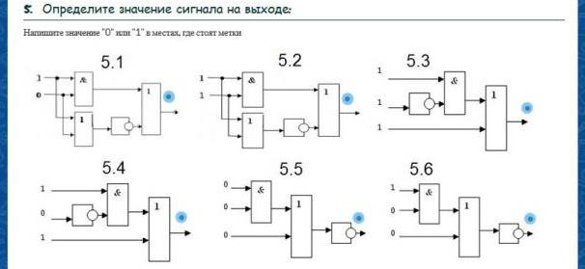
Приложение 9
Интерактивный лист. Задания 6 и 7

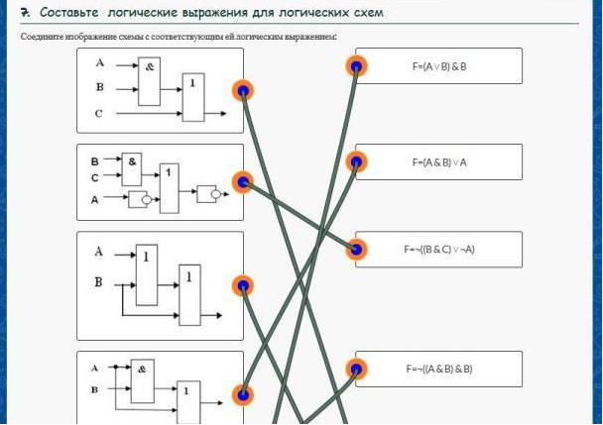
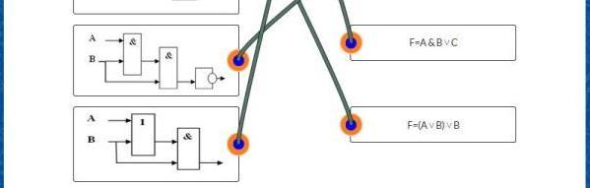
6. Постройте схему по ее логическому выражению
F=(¬A & B) ˅ C
Проверка на уникальности:

